

**《数值分析》实验报告(七)**

姓 名

学 号

专 业 信息与计算科学（嵌入式）

班 级 18（1）班

**二Ｏ 20 年 6 月 11 日**

**一、实验目的：**

1. 理解欧拉方法的概念以及改进欧拉法，使其精度更高；
2. 理解龙格-库塔的概念；
3. 掌握欧拉方法、龙格-库塔方法的源代码并用其去求解一些简单的常微分方程的初值问题。

二**、实验过程：**

（1）非线性方程的牛顿迭代法

**初值取1.5，精度为0.00001**

**程序代码：**

**Data：**

clc

clear

fun=inline('x^3-x-1'); %原方程

dfun=inline('3*x^2-1'); %原方程的微分

x=newton(fun,dfun,1.5) %初值1.5

**Function：**

function x=newton(fun,dfun,x0,ep,N)

if nargin<5

N = 1000;

end

if nargin<4

ep = 1e-5;

end

k=0;

while k<N

k

x = x0-feval(fun,x0)/feval(dfun,x0)

if abs(x-x0)<ep

break;

end

k=k+1;

x0=x;

end

if k==N

warning('已到达迭代次数上限！');

end

**运行结果：**

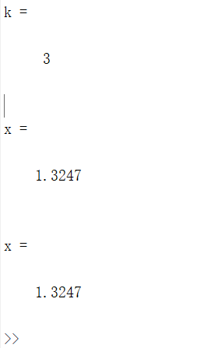

即经过3次迭代后得到解 $x≈1.3247$，精度为 $ϵ=0.00001$.

**（2）常微分方程的欧拉解法、改进欧拉法以及四阶龙格-库塔方法：**

**程序代码如下：**

R_K(0.2) %步长取0.2

function z=f(x,y)

z=-y*(1+x*y);

%没记到题目随便整了一个常微分方程

function R_K(h)

%欧拉法

y=1;

fprintf('欧拉法：x=%f, y=%f\n',0,1);

for i=1:1/h

x=(i-1)*h;

K=f(x,y);

y=y+h*K;

fprintf(' x=%f, y=%f\n',x+h,y);

end

fprintf('\n');

%改进的欧拉法

y=1;

fprintf('改进的欧拉法：x=%f, y=%f\n',0,1);

for i=1:1/h

x=(i-1)*h;

K1=f(x,y);

K2=f(x+h,y+h*K1);

y=y+(h/2)*(K1+K2);

fprintf(' x=%f, y=%f\n',x+h,y);

end

fprintf('\n');

%龙格库塔方法

y=1;

fprintf('龙格库塔法：x=%f, y=%f\n',0,1);

for i=1:1/h

x=(i-1)*h;

K1=f(x,y);

K2=f(x+h/2,y+(h/2)*K1);

K3=f(x+h/2,y+(h/2)*K2);

K4=f(x+h,y+h*K3);

y=y+(h/6)*(K1+2*K2+2*K3+K4);

fprintf(' x=%f, y=%f\n',x+h,y);

end

**运行结果：**

